**TRƯỜNG ĐẠI HỌC CẦN THƠ**

**KHOA CÔNG NGHỆ THÔNG TIN & TRUYỀN THÔNG**



**BÁO CÁO THỰC TẬP THỰC TẾ**

**NGÀNH KỸ THUẬT PHẦN MỀM**

**Cán bộ hướng dẫn: Sinh viên thực hiện:**

**Kỹ sư. Phạm Cao Phú Trí Trần Lê Quế Ngọc B1304707**

**TS. Trương Minh Thái Mã môn: CT454**

**Cần Thơ, 04/2017**

**LỜI CẢM ƠN**

Đầu tiên, em xin gửi lời cám ơn chân thành đến quý thầy cô trường Đại Học Cần Thơ, đặc biệt là quý thầy cô Khoa Công nghệ thông tin và truyền thông đã truyền đạt những kiến thức quý báu cho em. Từ những kiến thức học tập tại trường đã giúp ích cho em rất nhiều trong thời gian thực tập vừa qua.

Em cũng xin gửi lời cảm ơn đến công ty Doanh Nghiệp Tư Nhân Dịch Vụ Tường Minh, đặc biệt là anh Phạm Cao Phú Trí đã hỗ trợ và tạo mọi điều kiện, hướng dẫn nhiệt tình cho em trong thời gian thực tập tại công ty. Em cũng xin cám ơn thầy Trương Minh Thái đã quan tâm và thăm hỏi chúng em trong quá trình thực tập.

Cuối cùng em xin cám ơn đến các anh chị ở công ty Doanh Nhiệp Tư Nhân Dịch Vụ Tường Minh đã giúp đỡ em rất nhiều trong thời gian vừa qua.

Trần Lê Quế Ngọc

**PHIẾU ĐÁNH GIÁ BÁO CÁO KẾT QUẢ THỰC TẬP**

**HỌC KỲ 3 – 2016-2017**

Họ và tên cán bộ chấm báo cáo:………………………………………………………..

Họ tên sinh viên thực tập:………………………………………Mã số SV:…………...

|  |  |  |
| --- | --- | --- |
| **Nội dung đánh giá** | **Điểm**  **tối đa** | **Điểm**  **chấm** |
| **I. Hình thức trình bày** | **1.0** |  |
| I.1 Đúng format của khoa (Trang bìa, trang lời cảm ơn, trang đánh giá thực tập của khoa, trang mục lục và các nội dung báo cáo). Sử dụng đúng mã và font tiếng Việt (Unicode Times New Roman, Size 13) | 0.5 |  |
| I.2 Trình bày mạch lạc, súc tích, không có lỗi chính tả | 0.5 |  |
| **II. Phiếu theo dõi** | **4.75** |  |
| II.1 Có lịch làm việc đầy đủ cho 8 tuần | 0.25 |  |
| II.2 Số buổi thực tập tại cơ quan trong 1 tuần >=6; ít hơn 6 buổi 0.0 điểm | 1.0 |  |
| II.3 Hoàn thành tốt kế hoạch công tác ghi trong lịch làm việc.  Cách tính điểm = (Điểm cộng của cán bộ hướng dẫn/100) x 3.5 | 3.5 |  |
| **III. Nội dung thực tập (quyển báo cáo)** | **4.25** |  |
| III.1 Có được sự hiểu biết tốt về cơ quan nơi thực tập | 0.5 |  |
| III.2 Phương pháp thực hiện phù hợp với nội dung công việc được giao | 1.0 |  |
| III.3 Kết quả củng cố lý thuyết | 0.5 |  |
| III.4 Kết quả rèn luyện kỹ năng thực hành | 0.5 |  |
| III.5 Kinh nghiệm thực tiễn thu nhận được | 0.5 |  |
| III.6 Kết quả công việc có đóng góp cho cơ quan nơi thực tập | 1.25 |  |
| **TỔNG CỘNG** | **10.0** |  |
| Điểm trừ |  |  |
| **Điểm còn lại** |  |  |

Lưu ý:

Không dự họp để nghe phổ biến TTTT: trừ 1 điểm

Không gởi phiếu giao việc về khoa đúng hạn (đến 16.05.2017 theo dấu bưu điện): trừ 1 điểM

………….., ngày…. tháng…. năm……

GIÁO VIÊN CHẤM BÁO CÁO

**MỤC LỤC**

**NỘI DUNG BÁO CÁO**

**Phần 1. Giới thiệu về cơ quan thực tập**

1. **Tổ chức hành chính, nhân sự**
   1. **Tổng quan**

TMA Solutions (gọi tắt TMA, tiếng Việt: Doanh nghiệp tư nhân dịch vụ Tường Minh) là một doanh nghiệp tư nhân tại Việt Nam, kinh doanh các dịch vụ liên quan đến phát triển phần mềm.

Vào tháng 3 năm 1997, bà Bùi Ngọc Anh thành lập công ty TMA với 6 kỹ sư tại phòng khách nhà bà.

Đến nay công ty gồm 10 trụ sở trong và ngoài nước, trong đó trụ sở chính tại 111, Đường Nguyễn Đình Chính, Quận Phú Nhuận, Thành Phố Hồ Chí Minh, Việt Nam. Tháng 3 năm 2015 công ty có trên 1800 nhân viên và số lượng này không ngừng tăng lên theo thời gian.

* 1. **Tổ chức hành chính**

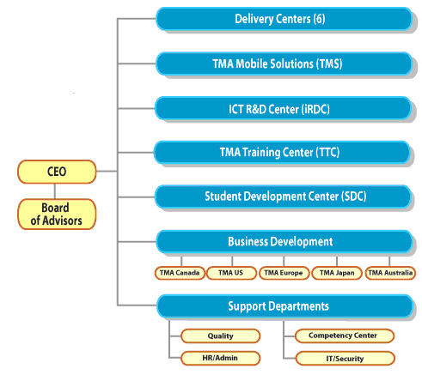

* 1. **Tổ chức nhân sự**

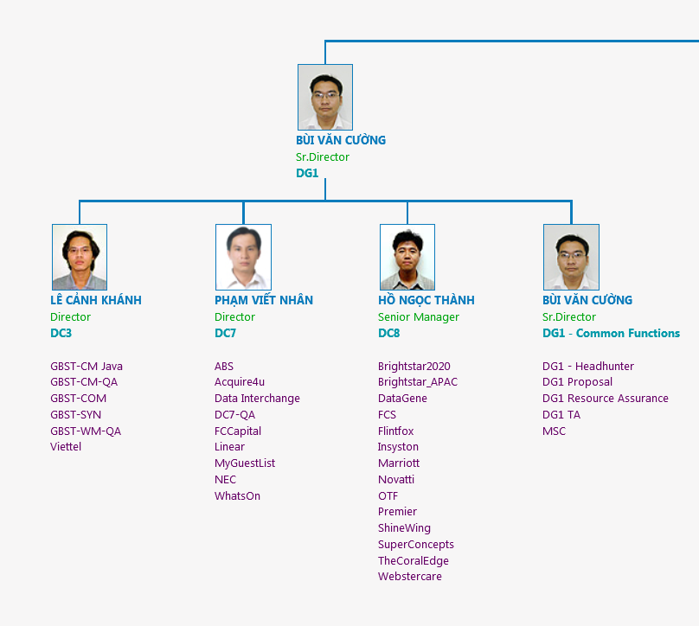

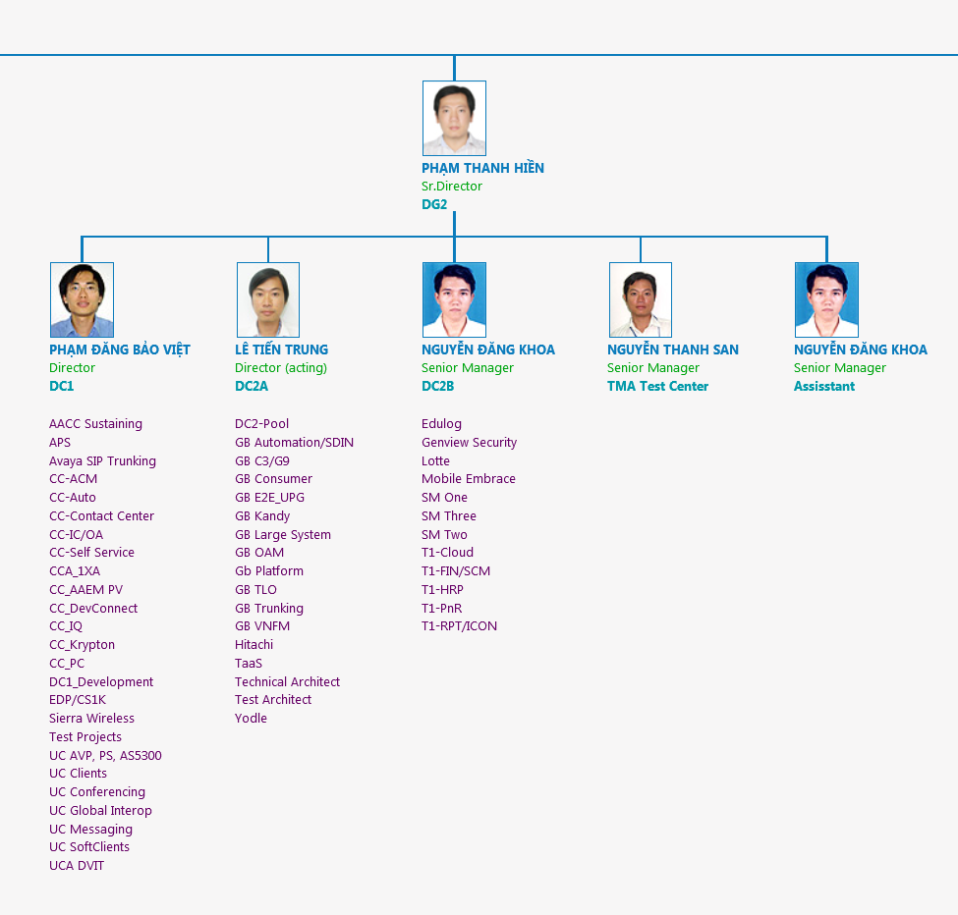

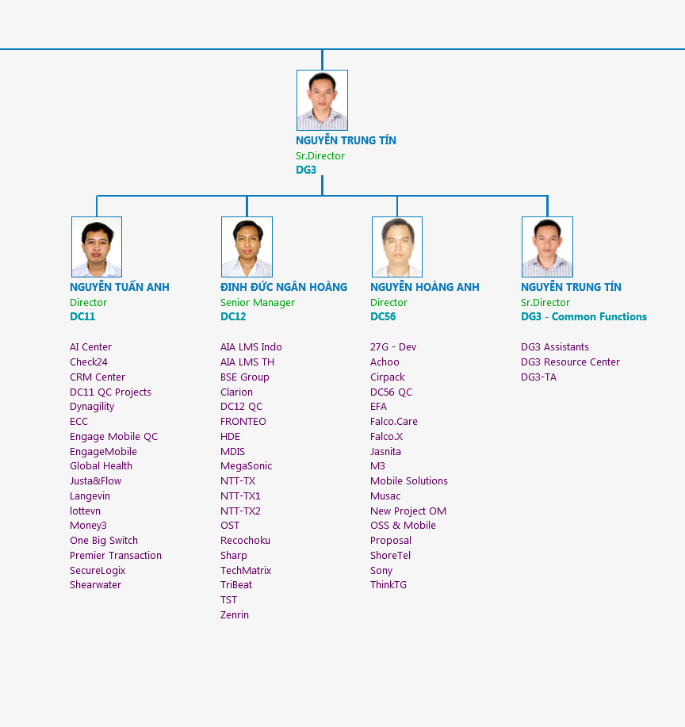

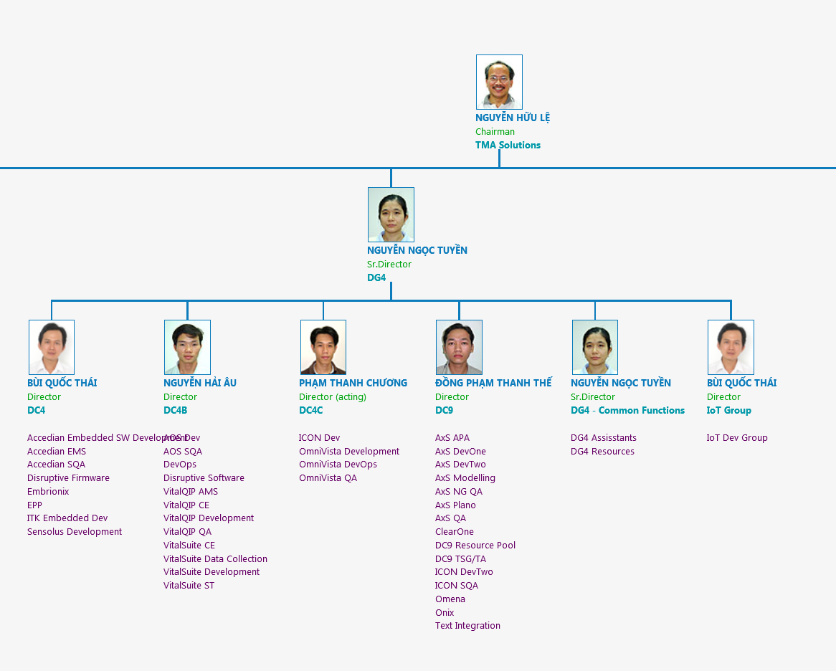

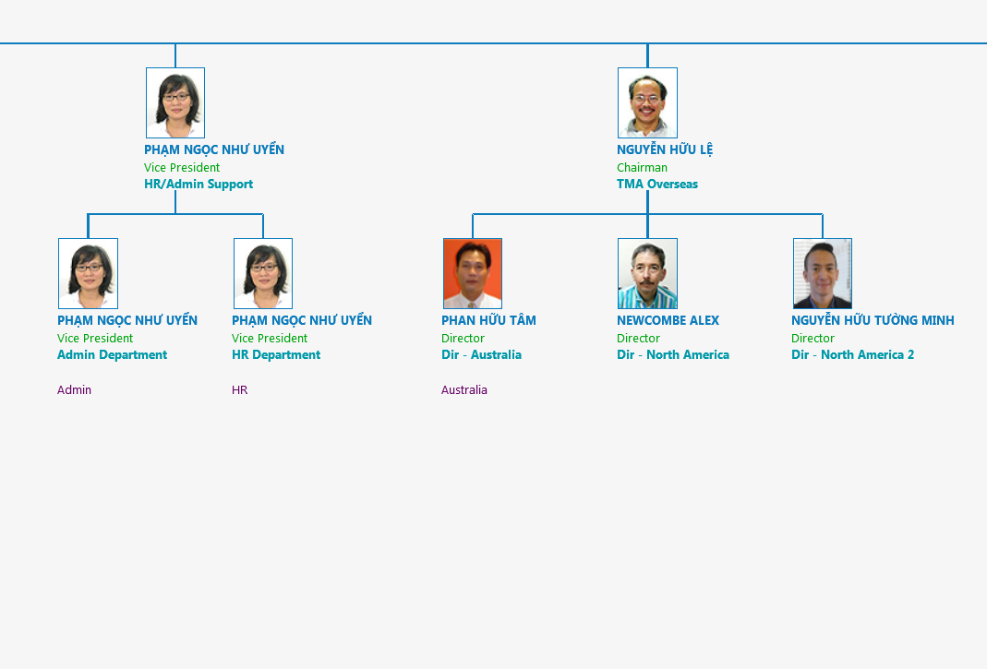

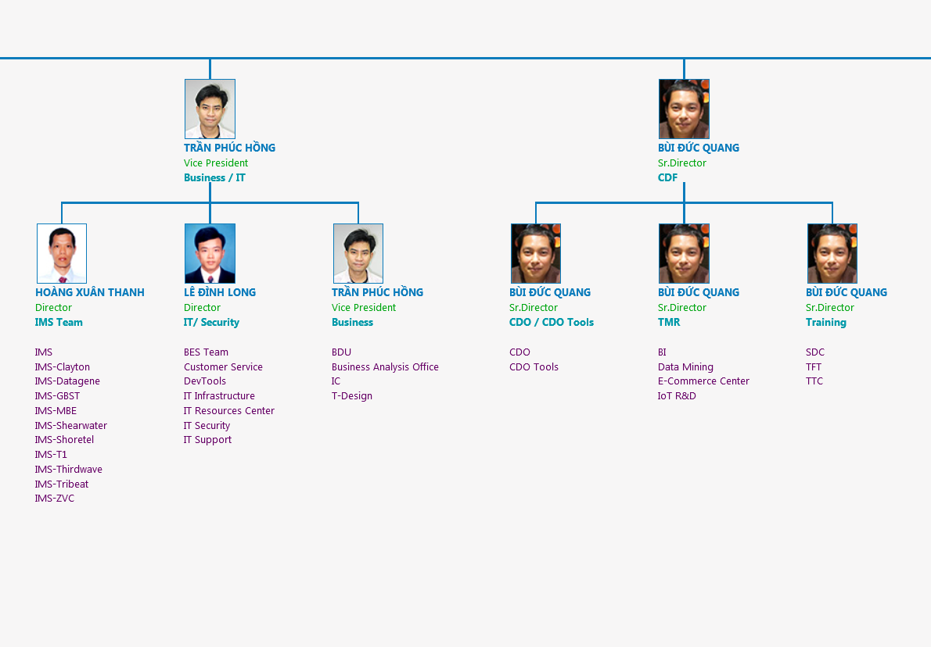

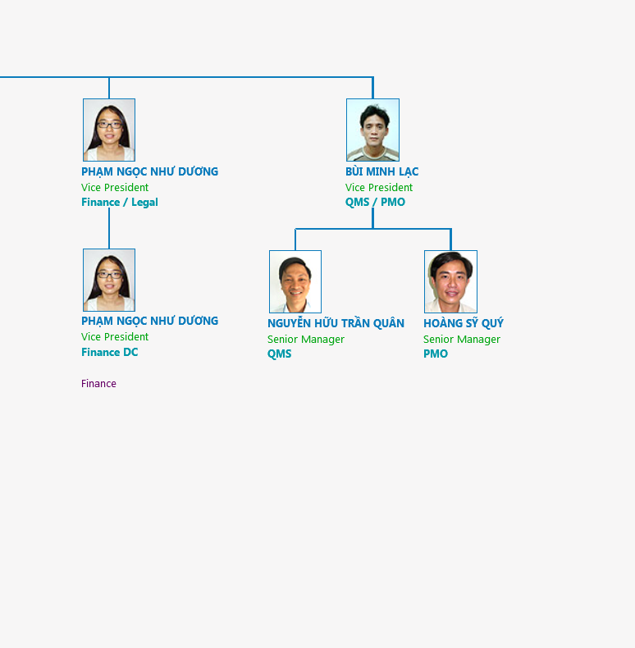

**Chú thích:**

**Chairman Senior Director**

**Vice President Director**

**Senior Manager**

1. **Các hoạt động chuyên ngành, môi trường làm việc**
   1. **Các hoạt động chuyên ngành**

- Tích hợp hệ thống.

- Xuất khẩu phần mềm.

- Giải pháp phần mềm.

- Cung cấp các giải pháp, dịch vụ viễn thông.

- Đào tạo sinh viên và nhân viên về kiến thức phần mềm và kỹ năng mềm.

* 1. **Môi trường làm việc**

- Môi trường làm việc chuyên nghiệp, thân thiện.

- Làm việc theo nhóm. Mỗi thành viên trong nhóm làm theo đúng công việc được phân công.

- Mỗi nhân viên được trang bị một máy tính kết nối mạng, một hay hai màn hình tùy dự án tham gia.

- Đối với những dự án cần thiết bị để kiểm thử, mỗi nhân viên đều được trang bị đầy đủ.

- Phòng làm việc được trang bị đầy đủ thiết bị phục vụ cho công việc: Máy tính, máy lạnh, máy in.

- Ngoài ra còn có máy nước nóng, lạnh, bình pha cà phê và thức ăn nhẹ cho nhân viên làm việc ngoài giờ.

**Phần 2. Nội dung thực tập thực tế**

1. **Nội dung công việc được phân công**
2. **Phương pháp thực hiện**

**Phần 3. Kết quả đạt được**

1. **Về kiến thức**

Nâng cao khả năng lập trình về ngôn ngữ Java.

Có kiến thức và sử dụng thành thạo Spring MVC, Hibernate, Maven, Jboss và JMS.

1. **Về kỹ năng**

Có khả năng đọc hiểu tài liệu tiếng anh.

Nâng cao khả năng nghiên cứu tự tìm hiểu công nghệ mới.

Tăng khả năng làm việc nhóm hiệu quả.

1. **Về kinh nghiệm thực tiễn**

* Biết được cách viết code theo đúng chuẩn.
* Học được cách giao tiếp giữa nhân viên cấp cao và nhân viên cấp thấp, giữa đồng nghiệp với đồng nghiệp.
* Học được tinh thần trách nhiệm với nhiệm vụ được giao.
* Biết được quy trình làm việc chuyên nghiệp trong công ty lớn.

1. **Những đóng góp cho cơ quan**